

**BASE DE DATOS CON SQL SERVER 2016-GRUPO 03**

**PRIMER PARCIAL**

Se le ha asignado analizar la base de datos de Emprendimientos gestionada por Dev Master. Considere el diagrama de base de datos generado por SQL Server para responder las siguientes preguntas:

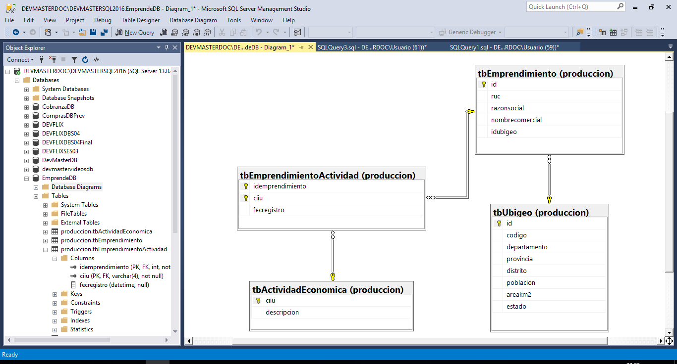

1. Listar el ciiu y la descripción de aquellas actividades económicas que cumplan al menos una de las siguientes condiciones (3 puntos)
   1. La descripción contenga la palabra “CULTIVO” o “PESCA”.
   2. El ciiu inicie con “03”.
2. Listar el ciiu y la descripción de las actividades económicas en base a TODOS los siguientes requerimientos (4 puntos)
   1. El ciiu finalice con “11”.
   2. Ordenados por descripción de Z-A.
   3. En base al resultado de 2.1 y 2.2 no se debe mostrar los primeros 10 registros, pero si los siguientes 15.

El resultado de su consulta debe arrojar el siguiente cuadro:

|  |  |
| --- | --- |
| ciiu | descripcion |
| 1811 | IMPRESIÓN |
| 9311 | GESTIÓN DE INSTALACIONES DEPORTIVAS |
| 2011 | FABRICACIÓN DE SUSTANCIAS QUÍMICAS BÁSICAS |
| 2511 | FABRICACIÓN DE PRODUCTOS METÁLICOS PARA USO ESTRUCTURAL |
| 2811 | FABRICACIÓN DE MOTORES Y TURBINAS, EXCEPTO MOTORES PARA AERONAVES, VEHÍCULOS AUTOMOTORES Y MOTOCICLETAS |
| 3211 | FABRICACIÓN DE JOYAS Y ARTÍCULOS CONEXOS |
| 2211 | FABRICACIÓN DE CUBIERTAS Y CÁMARAS DE CAUCHO; RECAUCHUTADO Y RENOVACIÓN DE CUBIERTAS DE CAUCHO |
| 5811 | EDICIÓN DE LIBROS |
| 4311 | DEMOLICIÓN |
| 1511 | CURTIDO Y ADOBO DE CUEROS; ADOBO Y TEÑIDO DE PIELES |
| 111 | CULTIVO DE CEREALES (EXCEPTO ARROZ), LEGUMBRES Y SEMILLAS OLEAGINOSAS |
| 3011 | CONSTRUCCIÓN DE BUQUES Y ESTRUCTURAS FLOTANTES |
| 6411 | BANCA CENTRAL |
| 6611 | ADMINISTRACIÓN DE MERCADOS FINANCIEROS |
| 5911 | ACTIVIDADES DE PRODUCCIÓN DE PELÍCULAS CINEMATOGRÁFICAS, VÍDEOS Y PROGRAMAS DE TELEVISIÓN |

1. Listar el conjunto de emprendimientos y actividades económicas en base a los campos requeridos (5 puntos).

**NOTA**: Debe excluir aquellas asociaciones de emprendimiento y actividad económica con fecha de registro desconocida.

|  |  |
| --- | --- |
| **CAMPO** | **DESCRIPCION** |
| RUC | Número de RUC del emprendimiento |
| RAZON SOCIAL | Razón social del emprendimiento |
| NOMBRE COMERCIAL | Nombre comercial del emprendimiento |
| ACTIVIDAD | Descripción de la actividad económica |
| UBIGEO | Departamento-Provincia-Distrito. Por ejemplo: AMAZONAS-CHACHAPOYAS-BALSAS |

1. Listar el NUEVO_ID, RUC, NOMBRE_COMERCIAL y FECHA_INICIO de operaciones para cada emprendimiento (6 puntos).

La fórmula de generación del NUEVO ID es la indicada a continuación

|  |
| --- |
| Nuevo ID=3 primeros caracteres del RUC+  DIA de FECHA_INICIO+  MES de FECHA_INICIO+  AÑO de FECHA_INICIO |

Considere los siguientes ejemplos de generación del nuevo ID:

|  |  |  |  |
| --- | --- | --- | --- |
| **NUEVO-ID** | **RUC** | **NOMBRE COMERCIAL** | **FECINICIO** |
| 111(11)(1)(2018) | 11111111111 | COMERCIO A | 2018-01-11 21:12:31.747 |
| 222(12)(1)(2018) | 22222222222 | COMERCIO B | 2018-01-12 21:12:31.747 |
| 333(13)(1)(2018) | 33333333333 | COMERCIO C | 2018-01-13 21:12:31.747 |

Además, debe excluir del reporte aquellos emprendimientos que cumplan al menos una de las siguientes condiciones:

* 1. Longitud de RUC diferente a 11.
  2. Fecha de inicio de operaciones desconocida.
  3. Razón social en blanco.

1. Actualizar el estado y comentario de los emprendimientos en base a las siguientes reglas (2 puntos):

|  |  |  |
| --- | --- | --- |
| REGLA | ESTADO | COMENTARIO |
| RUC<11 Caracteres | 0 | Este emprendimiento tiene un RUC con longitud menor a 11. |
| RAZON_SOCIAL=’’ | 0 | Este emprendimiento tiene razón social en blanco. |